**object detecetion, segmentataion**

localization: 하나의 object위치를 bounding box로 지정해서 찾음

object detection: 여러 개의 object위치를 bounding box로 지정해서 찾음

segmentaion: pixel 레벨로 detection을 수행

localization, detection은 bouding box regression, classification 문제가 합쳐진 것

regression, classification의 단계가 분리된 two-stage detector인 RCNN, SPPNet, Fast RCNN, Faster RCNN이 나왔음

영상 실시간 detection이 어렵다는 단점이 있음

그래서 한번에 수행하는 one-stage detection인 YOLO, SSD, Retina-Net이 나왔음

object detection의 주요 구성 요소

영역 추정 region proposal

detection을 위한 deep learning 네트웍 구성 feature extraction, network prediction

detection을 구성하는 기타 요소 IOU, NMS, mAP, Anchor box

주요 backend CNN classificaion

RCNN, SSD, Retinanet은 resnet, inception, mobilenet을 이용함

object detection이 어려운 이유

- classification, regression을 동시에 해야함

- 다양항 크기와 유형의 오브젝트가 섞여있음

- detect 시간이 중요함

- 오브젝트 이미지가 명확하지 않음

- 데이터 셋이 부족함

**object localization 개요**

원본 이미지 -> feature extractor -> feature map -> FC layer -> softmax class score

원본 이미지 -> feature extractor -> feature map -> bounding box regression

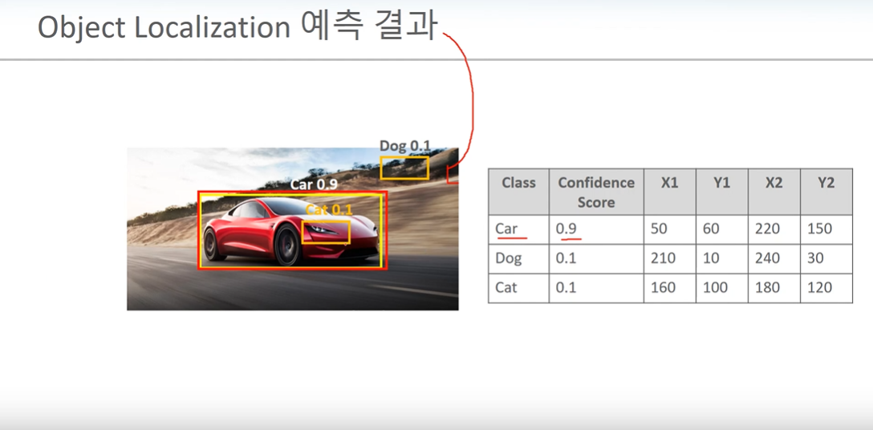

x1, y1, x2, y2의 값으로 bounding box를 정하고 class마다 confidence score를 결정함

**region proposal과 sliding window와의 비교**

sliding window

window를 왼쪽 상단부터 오른쪽 하단으로 이동시키며 object를 detection하는 방식

다양한 형태의 window를 sliding시키거나 이미지의 scale을 변경할수 있음

object가 없는 영역도 슬라이딩해야하고 여러 형태의 window와 여러 scale을 가진 이미지를 스캔해야해서 수행시간이 오래걸리고 성능이 상대적으로 낮음

**Region proposal selective search 기법**

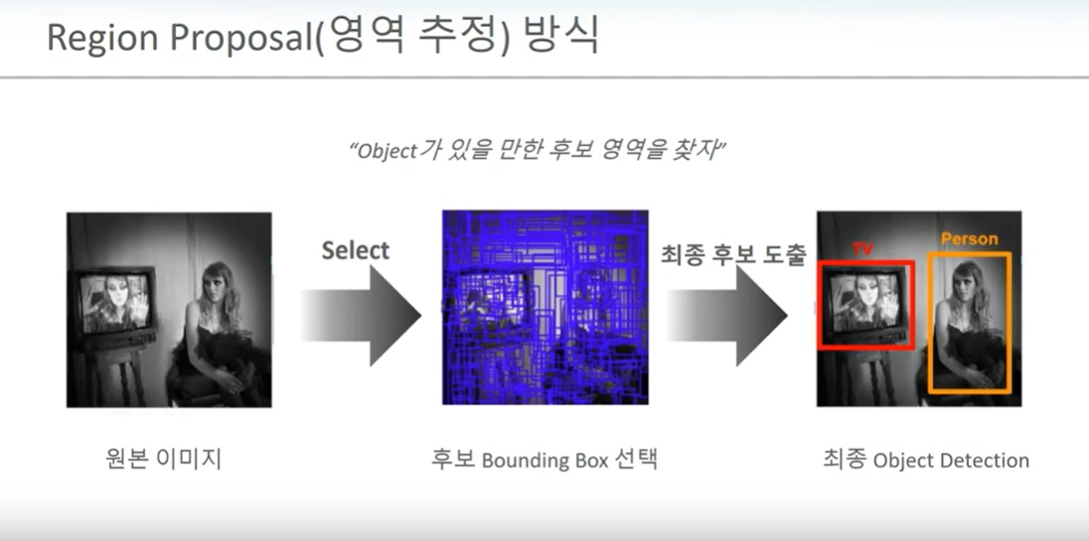

- 빠른 detection과 높은 예측 성능을 동시에 만족하는 알고리즘

- 개별 segment된 부분들을 bounding box로 만들어서 region porposal 리스트로 추가하고 컬러, 무늬, 크기, 형태에 따라 유사도가 비슷한 segment들을 그룹핑한다. 이 작업을 반복하면서 region proposal을 수행함

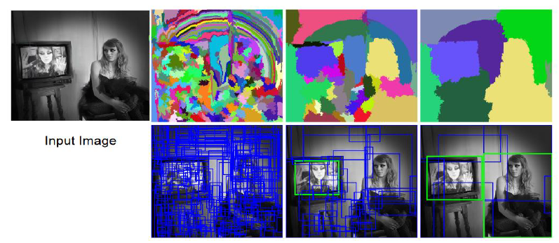

**IOU의 이해**

모델의 예측한 결과와 실측 Box가 얼마나 겹치는가를 나타내는 지표

IOU = area of overlap / area of union

model에 따라 detection에 성공했는지 아닌지 기준이 다름

**NMS(Non max suppresion)의 이해**

objet detection은 object가 있을 만한 곳에 detection을 수행하는 경향이 강해 NMS를 통해 detect된 object의 bounding box중 가장 적합한 box를 선택한다.

NMS 수행 알고리즘

1. detect된 bounding box별 특정 confidence threshold 이하 bounding box는 제거함

2. 가장 높은 confidence score를 가진 box순으로 내림차슨 정렬함

3. 높은 box별로 순차적으로 겹치는 다른 box를 조사해 그 box와의 IOU가 특정 threshold이상인 box를 제거해 나간다.

4. 남은 box만이 선택된다

confidence score가 높고, IOU threshold가 낮을수록 많은 box가 제거된다.

**object detection 성능 평가 지표 mAP의 이해**

iou, confidence threholdm precision-recall curve, average precision

정밀도(precision)는 예측은 실제 값과 얼마나 일치하는 지를 나타내는 지표

재현율(recall)은 실제 값을 예측 값이 얼마나 빠뜨리지 않고 정확히 검출했는지를 나타내는 지표

IOU에 따라 detection 예측 성공을 결정함

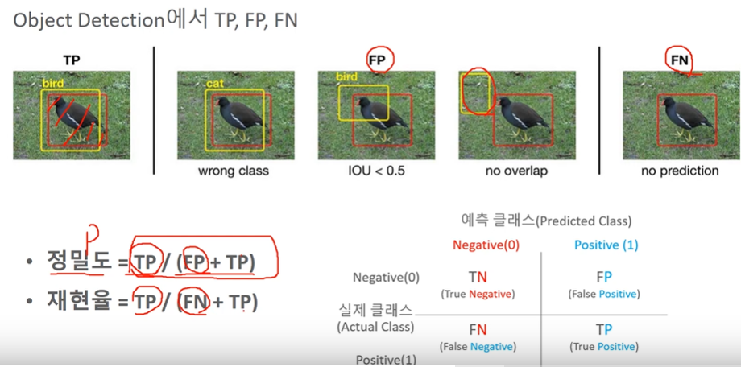

재현율이 중요한 경우는 실제 positive인 데이터를 negative라고 한 경우(암 진단, 금융사기 판별)

정밀도가 중요한 경우는 실제 negative인 데이터를 positive라고 한 경우(스팸 메일)

한 경우만 중요하게 판단할 경우 문제가 생기기 때문에 적절하게 유지하는 것이 중요함

confidence threshold가 낮을 경우 정밀도는 낮아지고 재현율은 높아짐

confidence thershold가 높을 경우 정밀도는 높아지고 재현율은 낮아짐

AP 계산하기

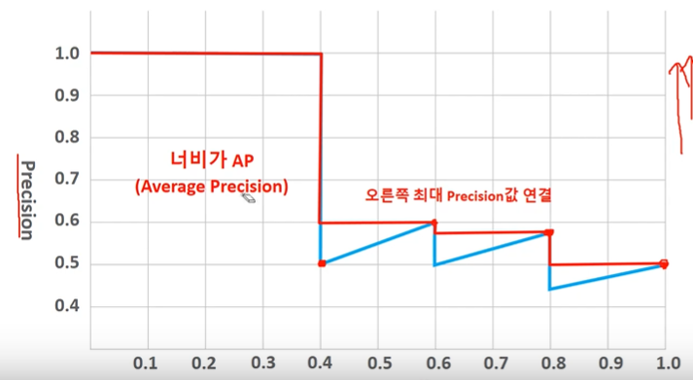

recall point별로 최대 precision의 평균 값을 구함

mAP(mean Average precision)

AP는 한 개 object에 대한 성능 수치, mAP는 여러 오브젝트들의 AP의 평균 값